**Rapport du projet de bases de données –**

**Système de gestion hospitalière**

**Membres du groupe :**

* Yasser ZIDANI.
* Hatim ALOUANE.
* **Introduction :**

Le système de gestion hospitalière est un système informatique organisé, développé et programmé pour traiter les opérations et la gestion quotidienne des activités de l'hôpital. Le programme peut se charger des patients hospitalisés, des patients externes, des dossiers des patients, de la base de données des traitements, de l'état des maladies, de la facturation de la pharmacie et des laboratoires. Il maintient également les informations de l'hôpital telles que l'identification des salles, les médecins en charge et le personnel administratif des départements. Le problème majeur pour le patient aujourd'hui est d’obtenir le rapport après la consultation, beaucoup d'hôpitaux gèrent des rapports dans leur systèmes mais le patient ne peut pas accéder à son rapport quand il / elle est dehors.

D’autre part et de manière plus particulière, les départements d'urgence dans un hôpital constituent une entité critique du système de santé de tout pays. Ces départements sont souvent confrontés à des situations d'urgence (accidents, crises, catastrophes naturelles, terrorisme, guerres, épidémies, etc.) qui requièrent des compétences spécifiques fournies par une vision multidisciplinaire où les points de vue sont complémentaires, ainsi un besoin de coordination entre les acteurs doit être pris en compte dans la phase de conception de tels systèmes, afin que les différents modèles partiels développés dans cette phase soient synchronisés. En outre, les modèles d’un système de gestion hospitalière évoluent généralement en raison de l'évolution des lois, des règles commerciales, des contraintes de sécurité et de la protection des données personnelles. Dans ce cas, il est important de réadapter les modèles partiels pour assurer la cohérence globale du système. Dans ce projet, nous allons fournir la facilité supplémentaire de stocker le rapport médical d’un patient dans une base de données et le rendre disponible de n'importe où dans le monde ainsi que le design du système de gestion assurant la collaboration pour un département d’urgence.

* **Description fonctionnelle :**

Le projet de système de gestion hospitalière comprend l'enregistrement des patients, le stockage de leurs données dans le système, ainsi que la facturation informatisée de la pharmacie et des laboratoires. Le programme permet d'attribuer un numéro d'identification unique à chaque patient et stocke automatiquement les données de chaque patient et du personnel, il comprend une fonction de recherche pour connaître l'état actuel de chaque chambre. L'utilisateur peut rechercher la disponibilité d'un médecin et les détails d'un patient en utilisant l'identifiant. On peut accéder au système de gestion hospitalière en utilisant un nom d'utilisateur et un mot de passe et il est accessible soit par un administrateur, soit par un réceptionniste. Seuls ces derniers peuvent ajouter des données dans la base de données qui peuvent être récupérées facilement. L'interface est très conviviale et les données sont bien protégées pour un usage personnel et rendent le traitement des données très rapide.

Le système de gestion hospitalière est conçu pour les hôpitaux multi-spécialités, afin de couvrir un large éventail de processus d'administration et de gestion hospitalière. Il s'agit d'un système de gestion hospitalière intégré de bout en bout qui fournit des informations pertinentes à travers l'hôpital pour soutenir une prise de décision efficace pour les soins aux patients, l'administration de l'hôpital et la comptabilité financière critique, dans un flux continu.

* **Les points problématiques justifiant le modèle :**
* Manque d'extraction immédiate :

Il est très difficile de retrouver une information particulière, par exemple : Pour connaître l'historique du patient, l'utilisateur doit consulter plusieurs registres papiers. Cela entraîne un manque de commodité et une perte de temps.

* Absence de stockage immédiat de l'information :

Les informations générées par les différentes transactions prennent du temps et demandent des efforts pour être stockées au bon endroit.

* Absence de mise à jour rapide :

Il est difficile d'apporter des modifications textuelles à des informations telles que les coordonnées du patient ou les données relatives à la vaccination de l'enfant, car cela implique un travail administratif.

* Calcul manuel source d'erreurs :

Les calculs manuels sont sources d'erreurs et prennent beaucoup de temps, ce qui peut entraîner des informations incorrectes. Par exemple, le calcul de la facture du patient en fonction des différents traitements.

* Préparation de rapports précis et rapides :

Cela devient une tâche pénible car les informations sont difficiles à collecter à partir de différents registres. (indisponibilité du rapport d’un patient).

* **Bénéfices attendus du modèle :**
* Facilité d’utilisation.
* Simplicité et rapidité.
* Faible coût et efficacité.
* Traitement de la collecte d'informations sur le patient.
* Diagnostic.
* **Objectifs du modèle :**
* Définir un département d’un hôpital.
* Enregistrer les informations sur les patients qui viennent.
* Générer des factures.
* Enregistrer les informations relatives aux diagnostics donnés aux patients.
* Tenir un registre des vaccinations fournies aux enfants/patients.
* Conserver des informations sur les différentes maladies et les médicaments disponibles pour les soigner.

Ce sont les différentes missions qui doivent être effectuées dans un hôpital par le personnel opérationnel et les médecins. (ces tâches sont effectuées sur des papiers).

* **La portée du projet :**
* Les données des patients sont enregistrées en écrivant simplement le nom, l'âge et le sexe des patients. Chaque fois qu'un patient se présente, ses informations sont enregistrées fraîchement.
* Les factures sont générées en enregistrant le prix de chaque service fourni au patient sur une feuille séparée et finalement elles sont toutes additionnées.
* Les informations relatives au diagnostic des patients sont généralement enregistrées sur le document qui contient les informations relatives au patient. Il est détruit après un certain temps afin de réduire la charge de papier dans le bureau.
* Les dossiers de vaccination des enfants sont conservés dans des feuilles préformatées, qui sont conservées dans un dossier.
* Les informations sur les différentes maladies ne sont pas conservées sous forme de document. Les médecins eux-mêmes réalisent ce travail en se souvenant des différents médicaments.

Tout ce travail est effectué manuellement par le réceptionniste et d'autres membres du personnel opérationnel et il faut manipuler et s'occuper de beaucoup de papiers. Les médecins doivent se souvenir des différents médicaments disponibles pour établir un diagnostic et manquent parfois de meilleures alternatives car ils ne s'en souviennent pas à ce moment-là.

* **Le modèle EA :**

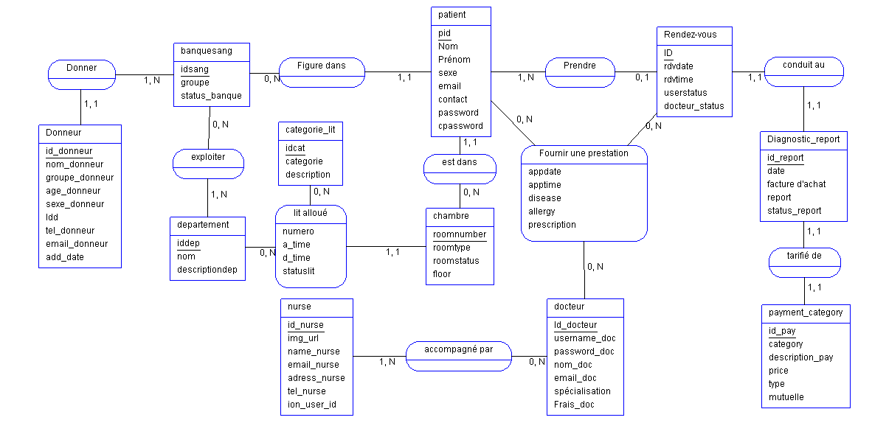 A travers la description fonctionnelle ci-dessus, on a pu réaliser le modèle entité-association (dont le dictionnaire des données est attaché à ce rapport) :

Le modèle conçu permet à un patient de prendre un rendez-vous chez un docteur (accompagné par un/une infirmier (ière)) et de passer une consultation, il en résulte donc une prestation détaillant le résultat du rendez-vous, ainsi qu’un rapport diagnostic développé par l’hôpital et que le patient peut visualiser à travers l’interface du système, enfin le processus sera bien sûr tarifié. D’autre part, et pour bien gérer les opérations, chaque lit est alloué à un patient précis dans une chambre, et ces lits sont classés selon des catégories pour les différents départements de l’hôpital (le département d’urgence par exemple). Enfin, la banque du sang de l’hôpital est alimentée par les dons des donneurs ainsi que les patients qui peuvent être identifiés selon les groupes de sang auxquels ils appartiennent.

**Le modèle E-A (gestion hospitalière)**

* **Le modèle relationnel :**

On présente maintenant le modèle relationnel relatif au modèle E-A présenté dans la partie précédente, et qui a été généré par le fichier SQL pour la création de notre base de données (attaché à ce rapport) ainsi que les requêtes nécessaires pour le projet :

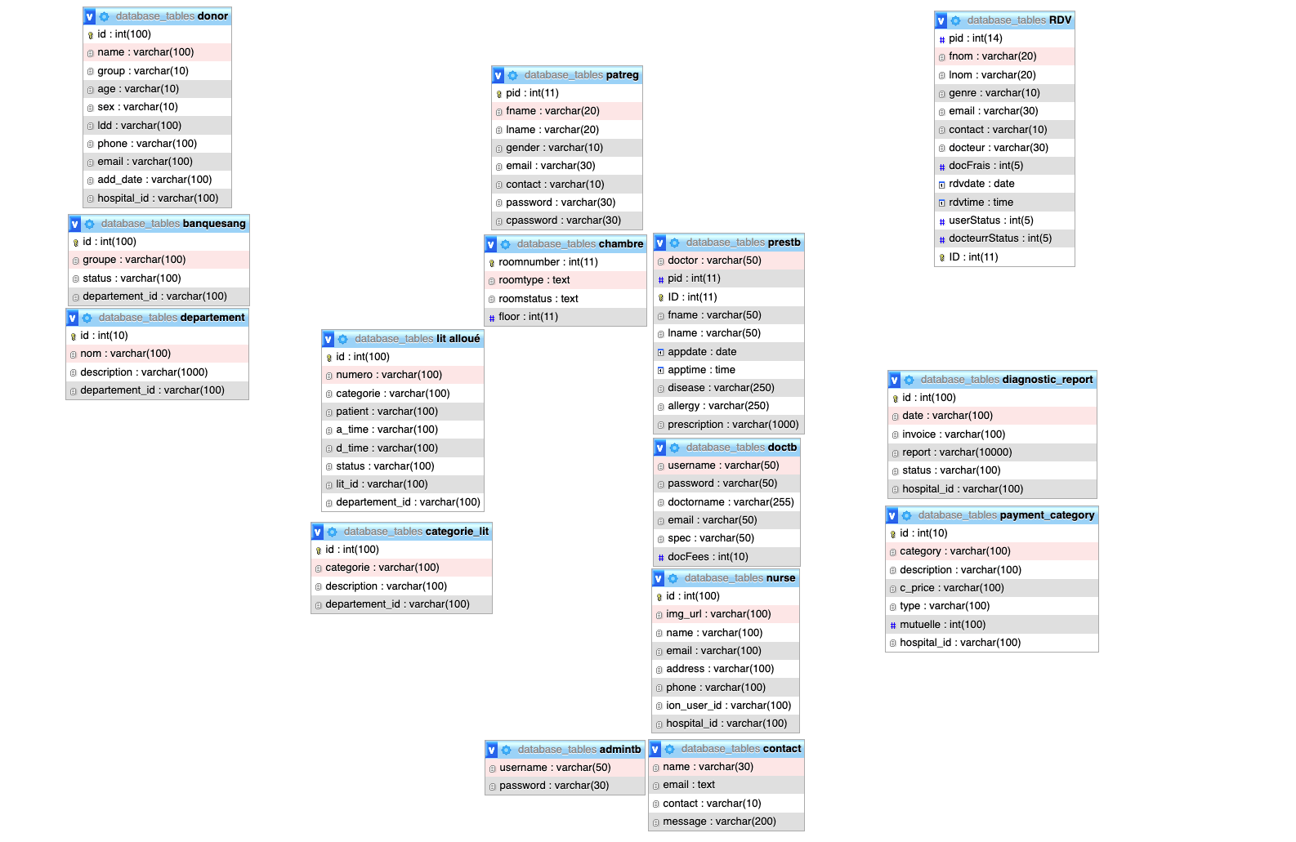 Le modèle constitue une traduction schématique de la conception de la base de données en se basant sur le modèle E-A et en exploitant le langage SQL ainsi que PHP permettant la génération du modèle relationnel, la connexion à un serveur local et la visualisation d’une interface expliquant le fonctionnement du système de gestion (l’explication et l’interface sont contenues dans la vidéo Demo).

**Le modèle relationnel (gestion hospitalière)**

***Remarque : Le script SQL permettant la création de la base de données ainsi que l’ajout des données dans cette base figurent en annexes de ce rapport ainsi que dans l’archive.***

* **Conclusion :**

Le modèle de gestion proposé est un système assez cohérent pour un hôpital de taille minimale, néanmoins le modèle peut être encore plus complexe en précisant le mode de fonctionnement des différents départements de l’hôpital, on peut citer par exemple le département d’urgence, on peut aussi ajouter, de manière plus détaillée, les modalités de paiement ou alors la gestion des ambulances et des opérations médicales.

* **Bibliographie :**
* <https://gemoc.org/pub/20161004-GEMOC16/GEMOC_2016_paper_2.pdf>
* <https://hospitalityinsights.ehl.edu/hospitality-management>
* **Annexes :**

Merci de visualiser le fichier SQL et le fichier python attachés à ce rapport dans l’archive.